**Instalação Debian 11 no VirtualBox**

**Infraestrutura de Sistemas Web**

**Tayná Santos Araujo**

Ferramentas:

VirtualBox: <https://www.virtualbox.org/wiki/Downloads>

Debian: <https://cdimage.debian.org/debian-cd/current/amd64/iso-dvd/>

1. **Após realizar os downloads e instalar o VirtualBox, execute o programa e, comece clicando em NOVO para criar o Sistema:**

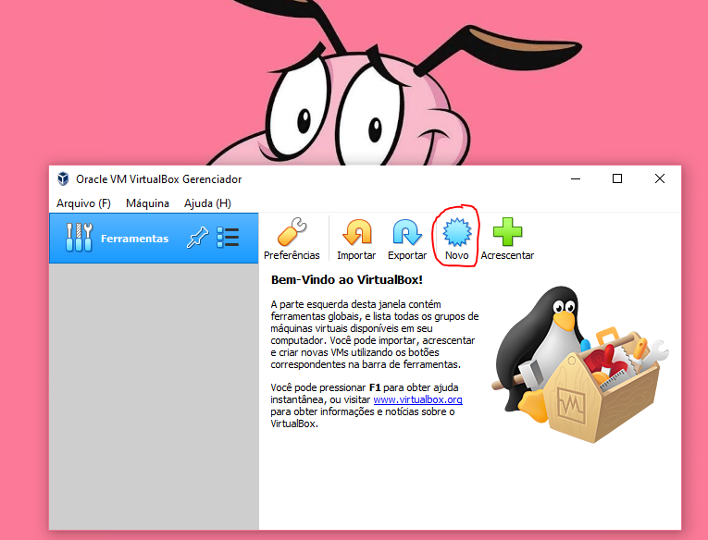

Cadastre as informações básicas do sistema, próximo.

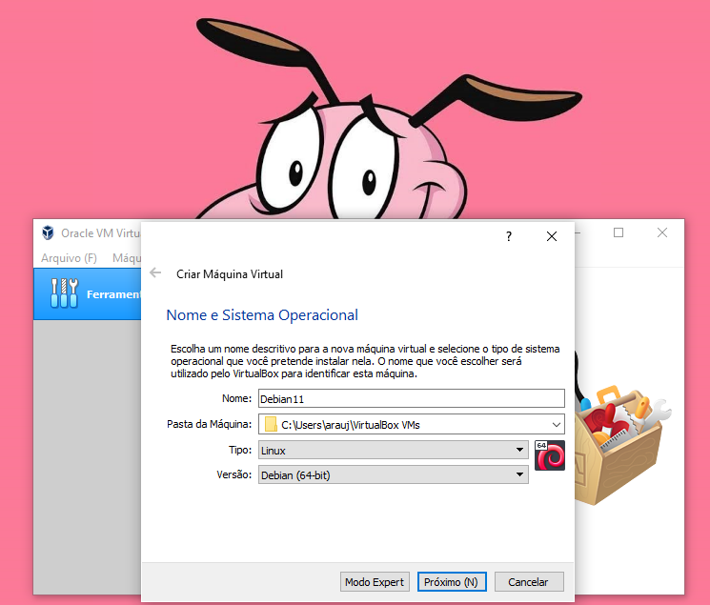

Selecione 1024 MB de memória.

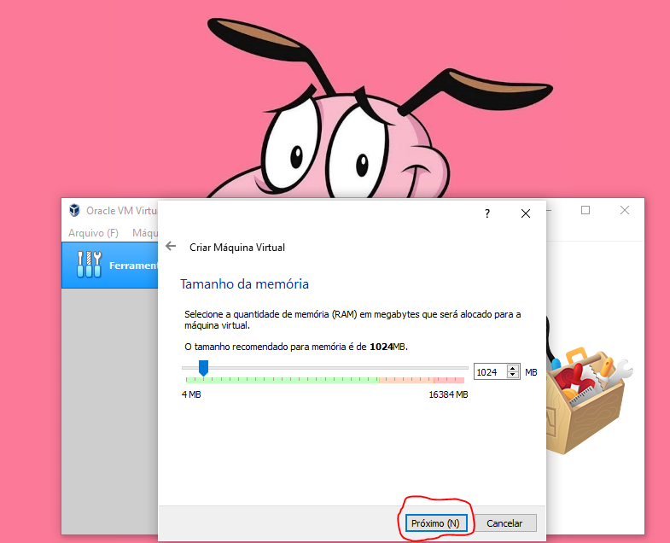

Crie um novo disco virtual:

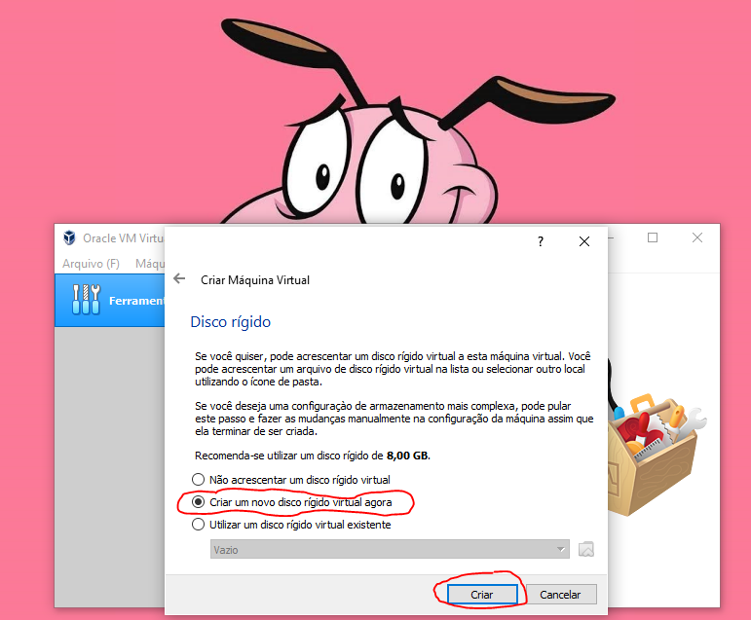

Selecione VDI como tipo de arquivo de disco rígido.

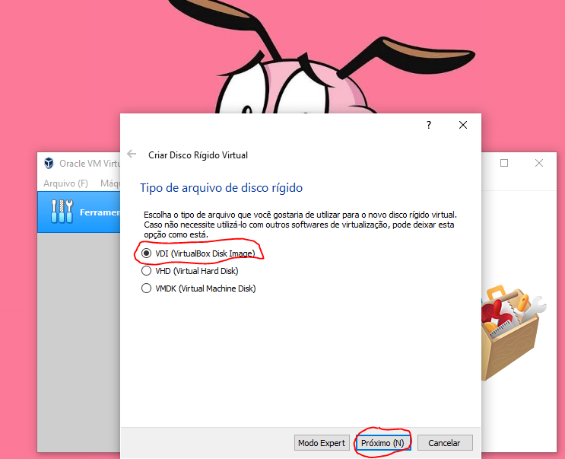

Marque a opção armazenamento Dinamicamente alocado e, vá para o proximo:

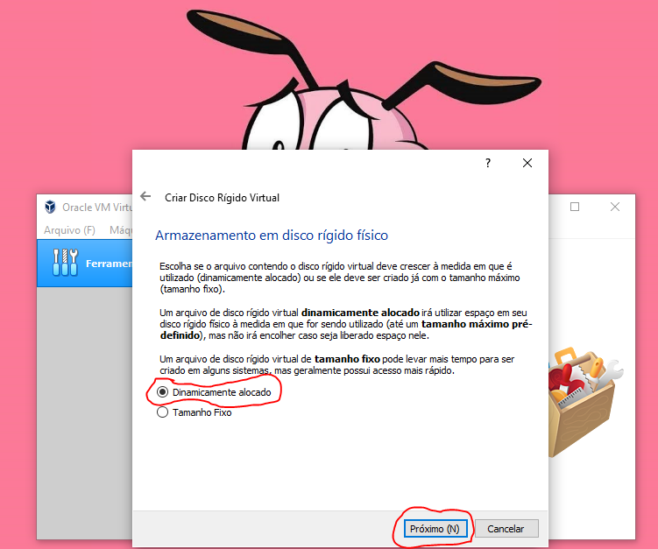

Crie um disco com 8Gb e clique em Criar..

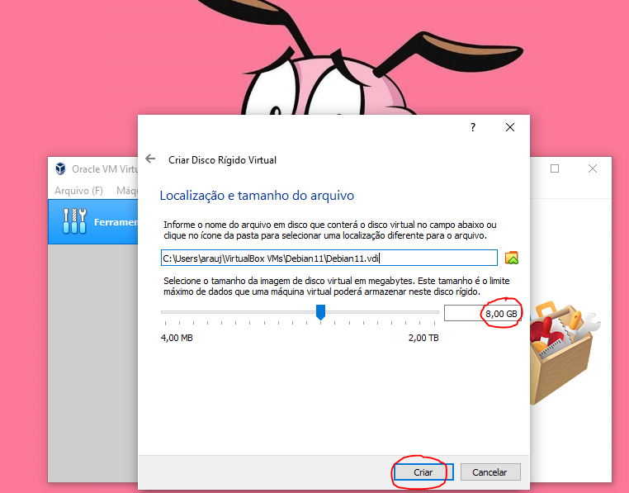

1. **Iniciando para configuração do Debian na máquina, selecione Configurações:**

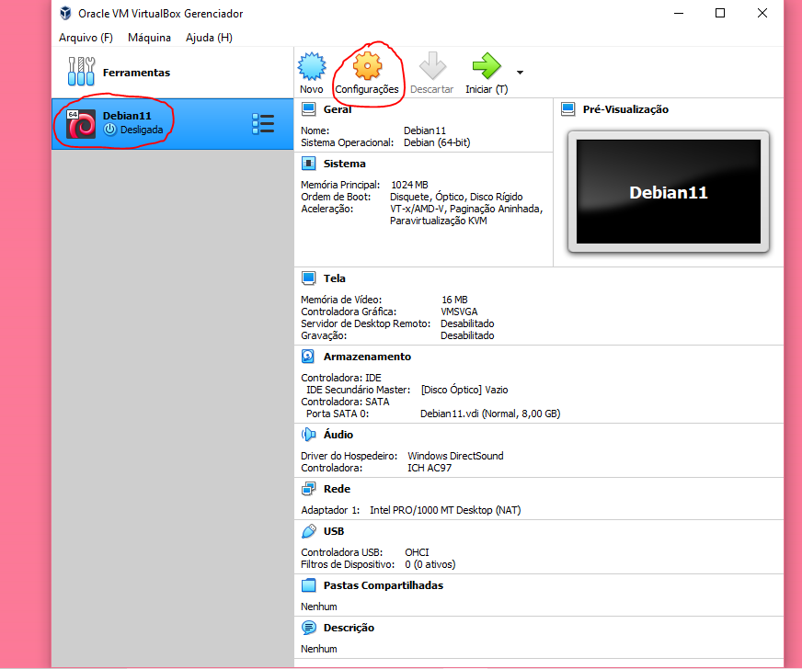

Selecione o menu armazenamento, disco vazio e o disco no drive óptico:

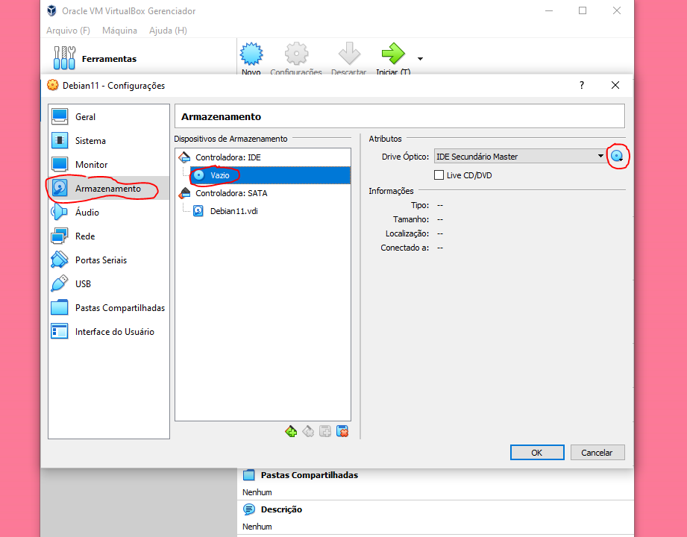

Selecione a iso do debian e clique em abrir:

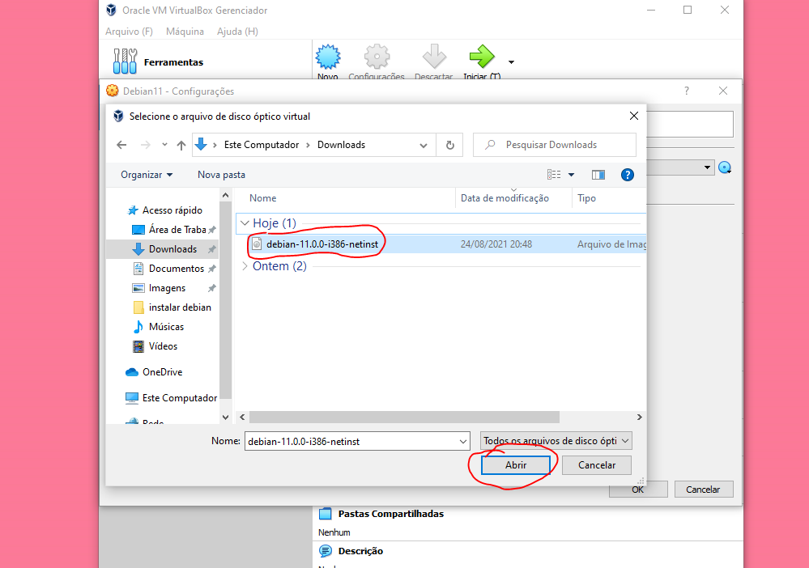

Após carregar a iso, clique em OK: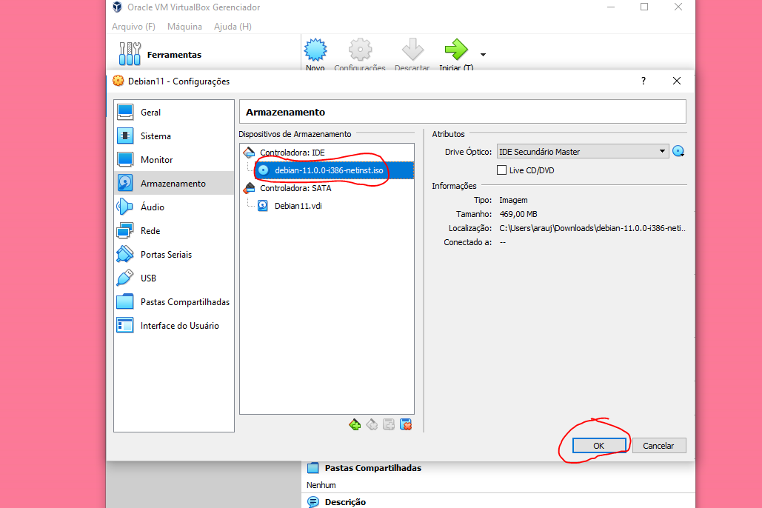

Vá para o menu Rede e habilite a placa de rede no adaptador 1 e 2, e clique OK: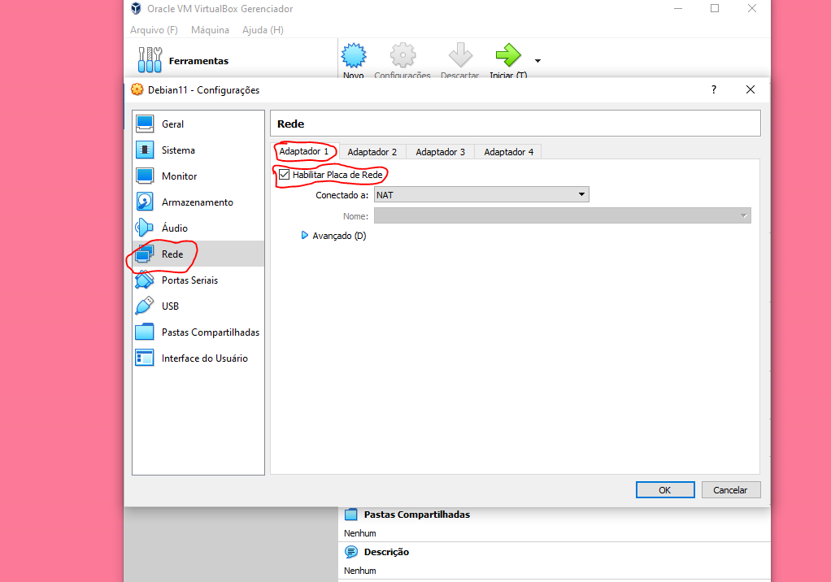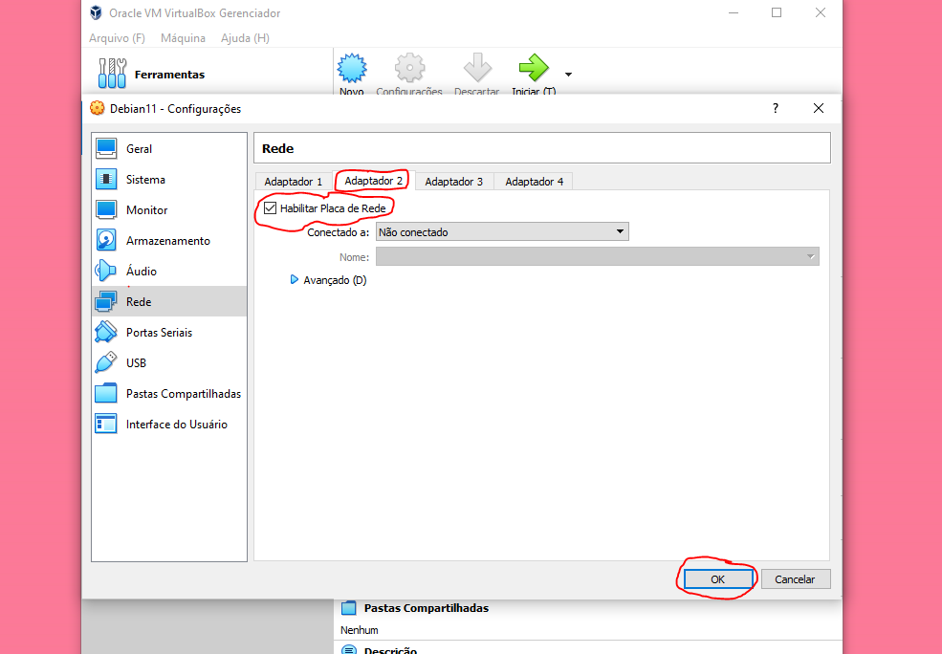

1. **Iniciando a instalação do debian, clicar na opção Iniciar:**

Selecionar a Instalação gráfica:

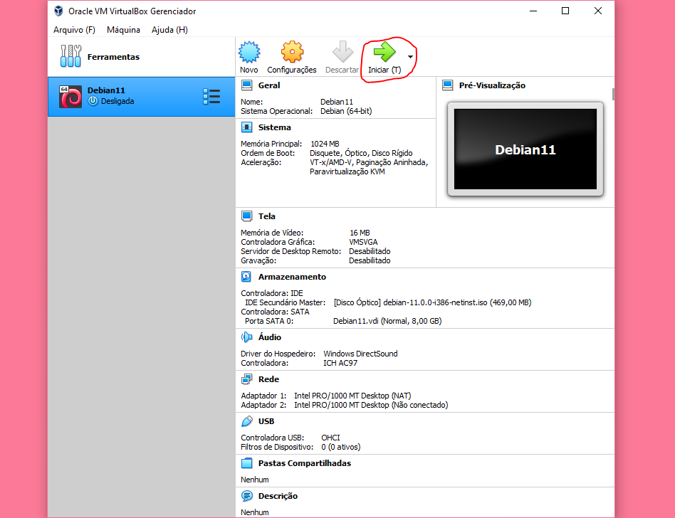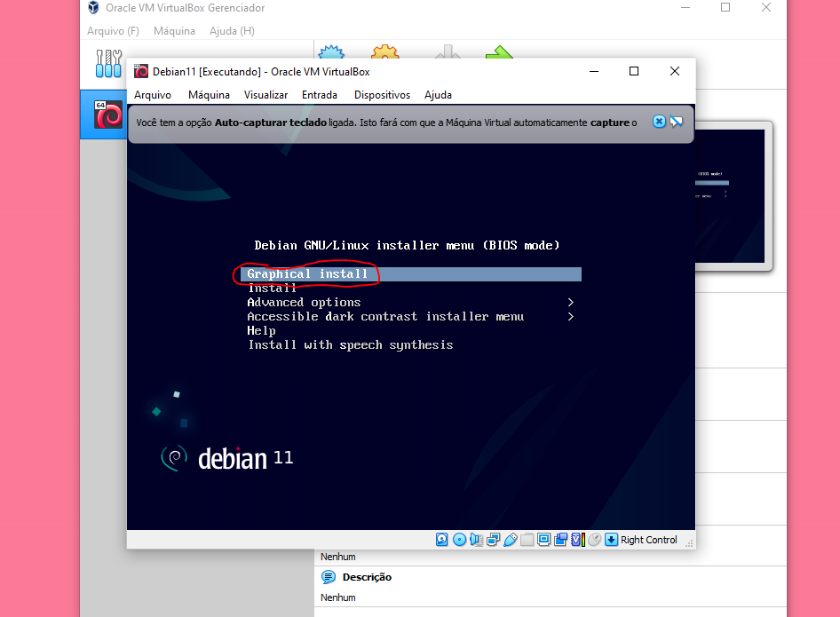

Selecionar idioma:

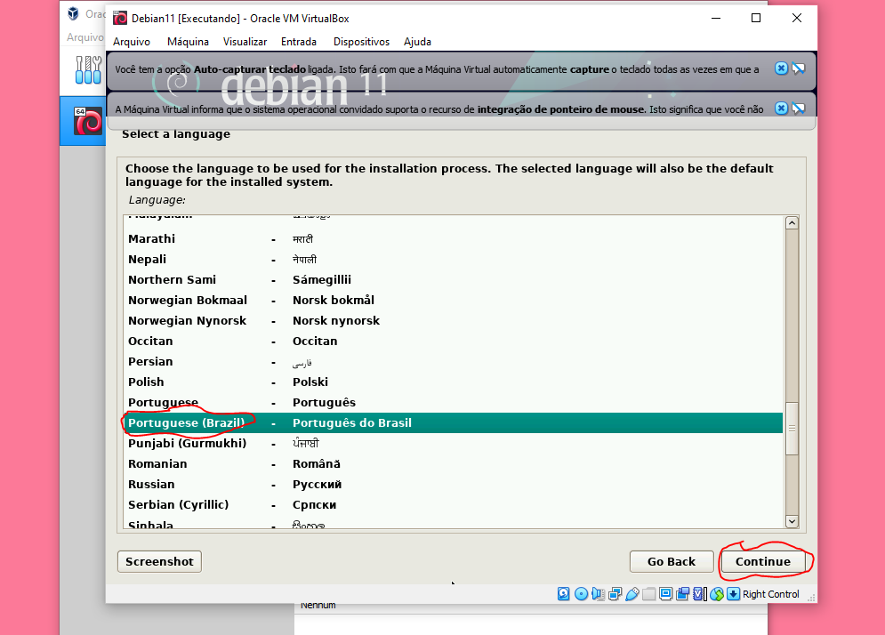

Selecionar Localidade:

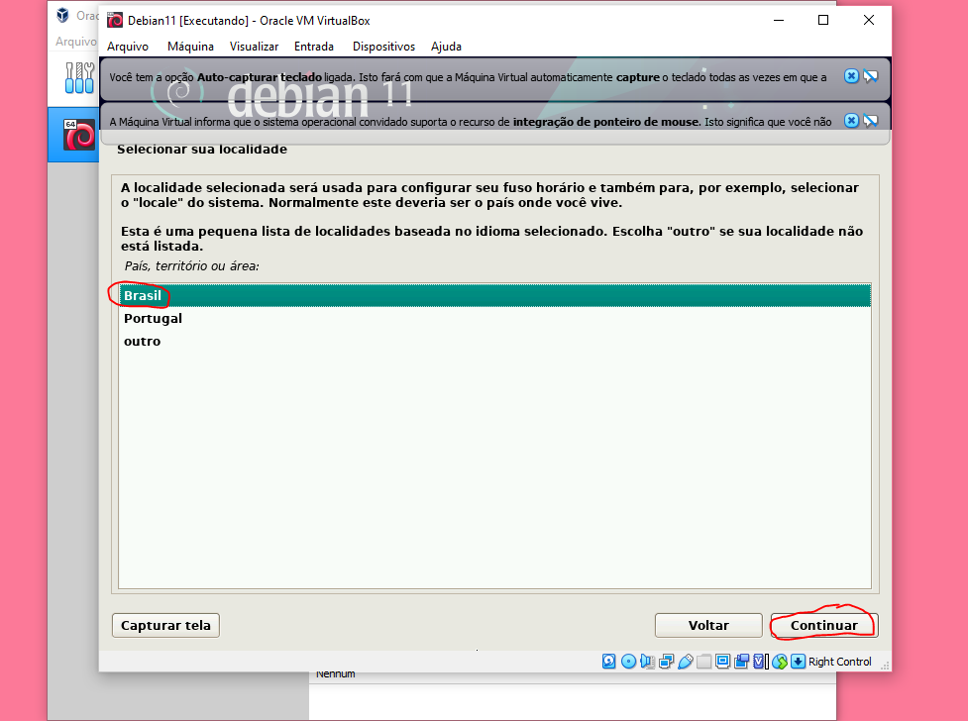

Selecionar padrão de teclado e continuar:

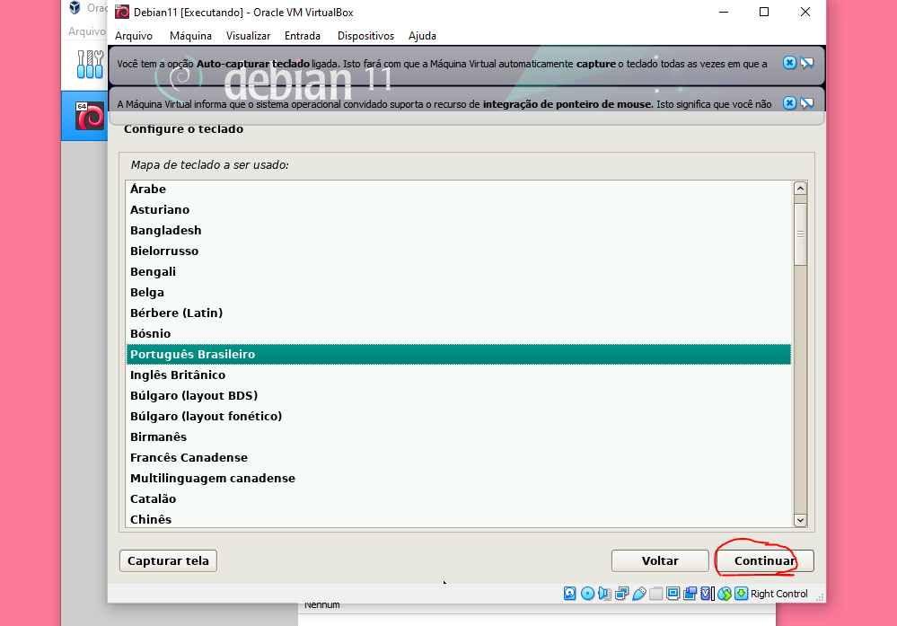

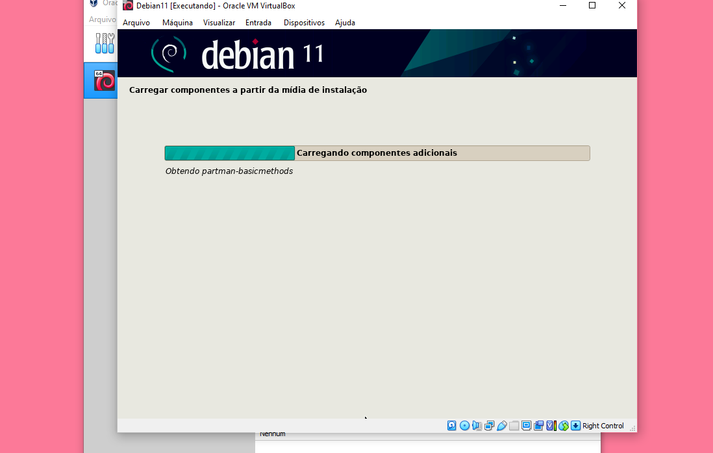

Iniciar configuração de rede, selecionando enp0s3 e continuar:

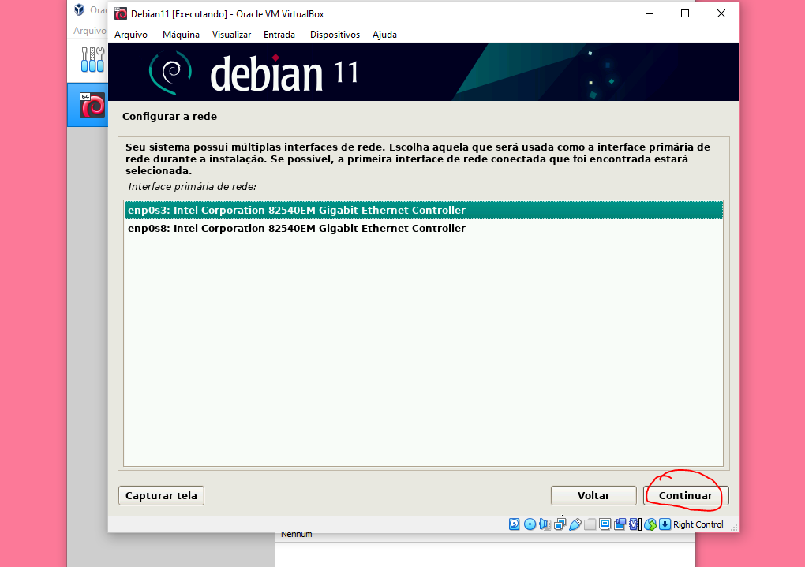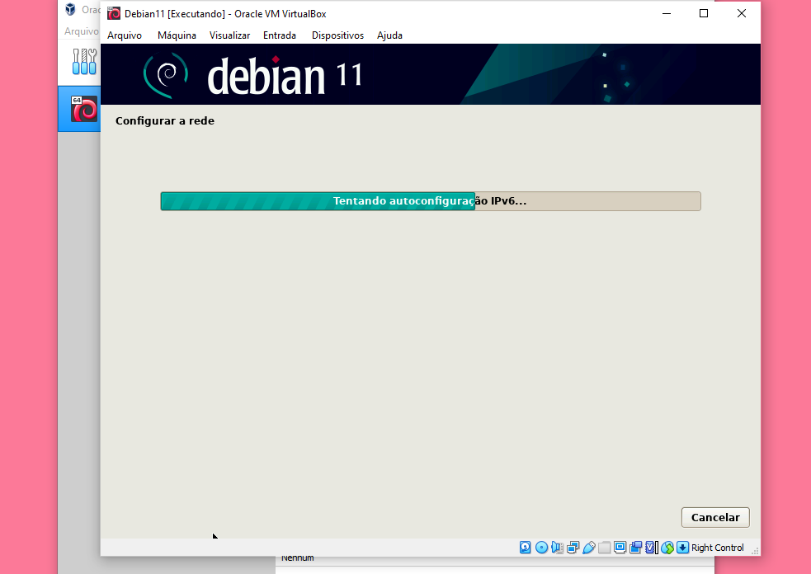

Definindo o nome da máquina:

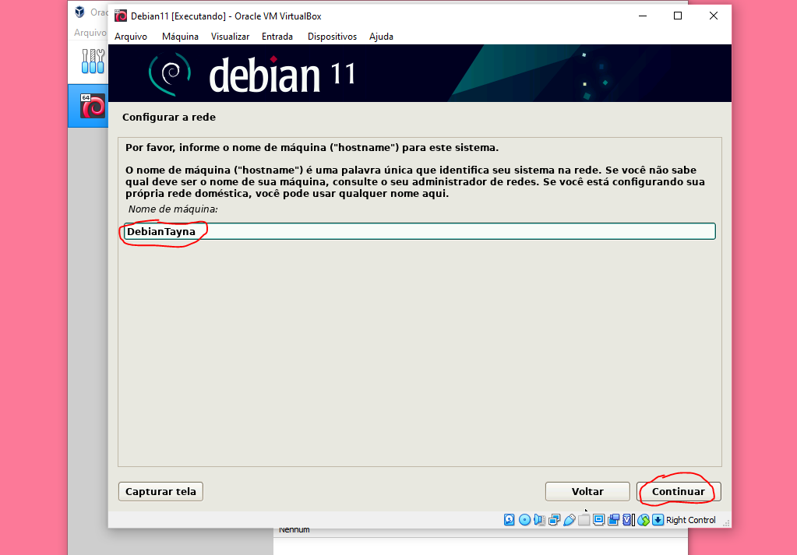

Em definir nome de domínio pode deixar em branco, e continuar: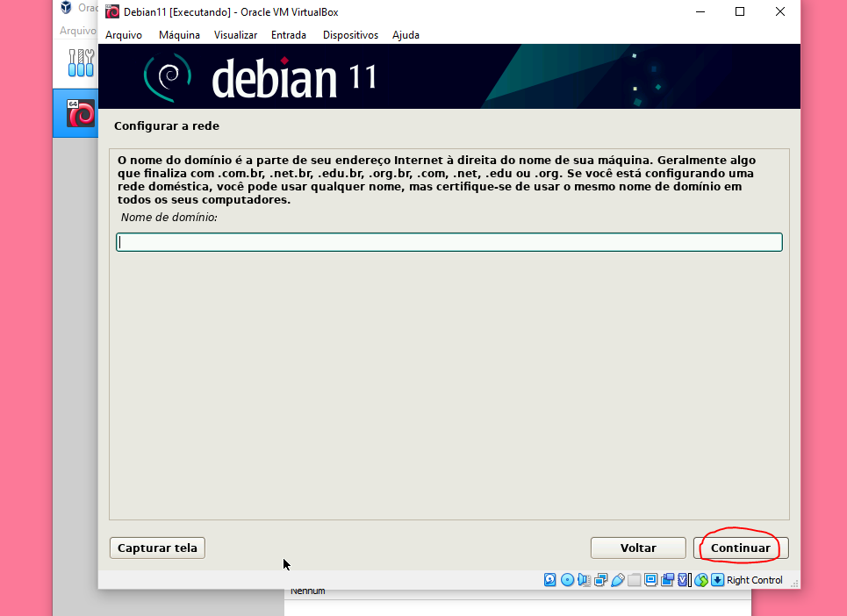

Definir a senha de root, e continuar: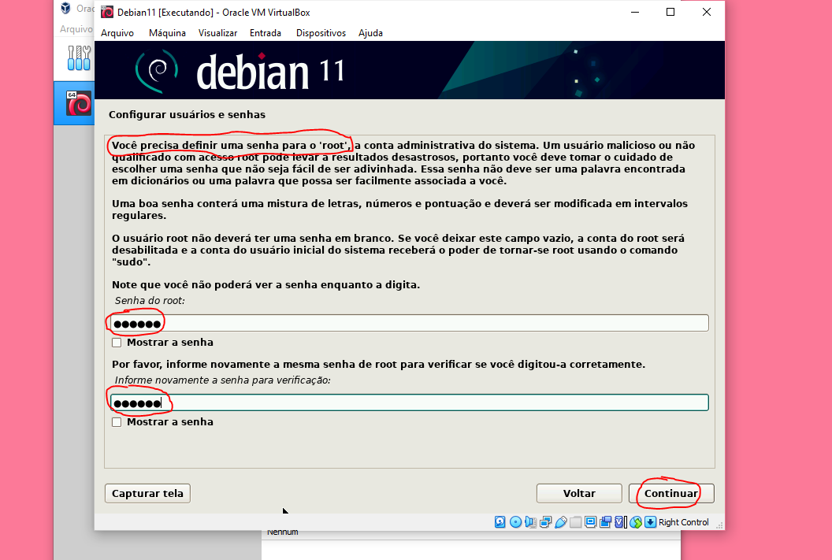

Cadastrar nome completo do usuário, e continuar:

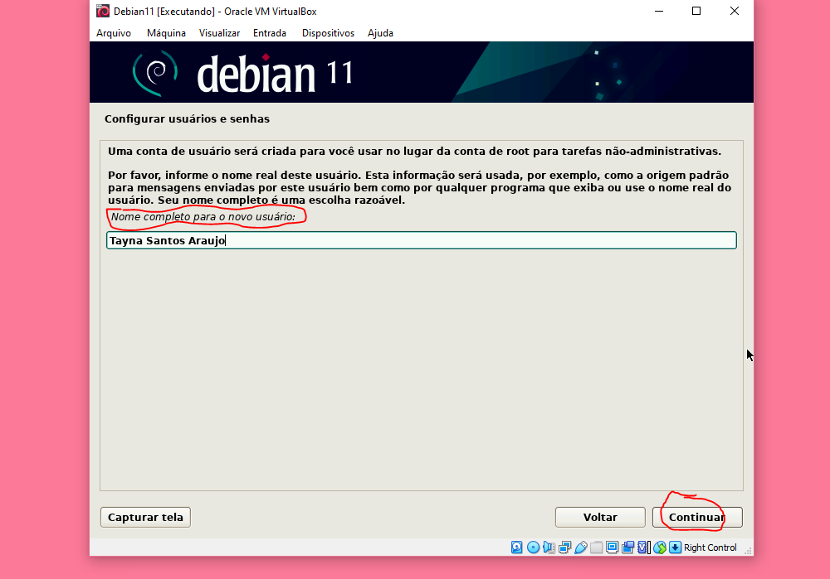

Cadastrar nome do usuário:

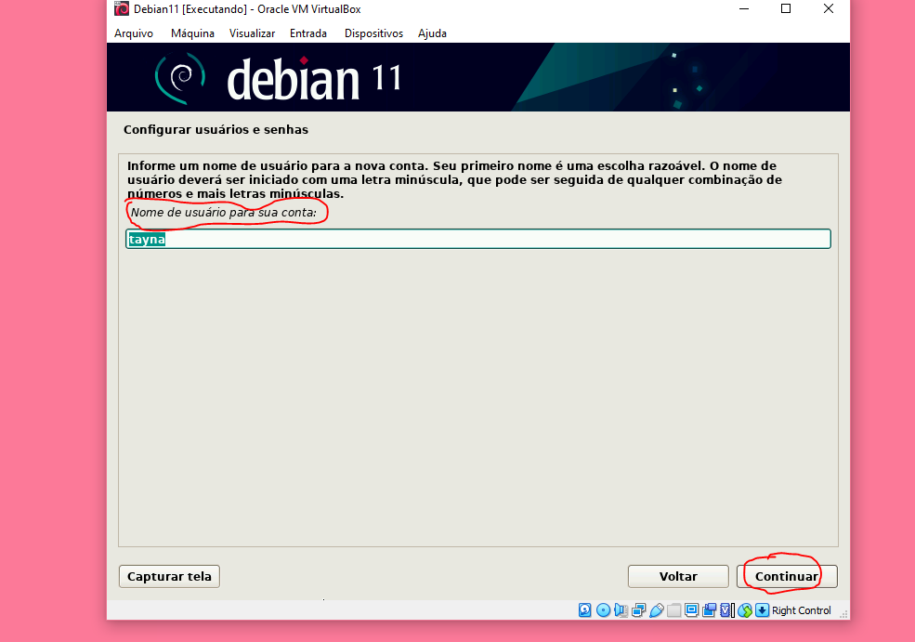

Definir senha para seu usuário:

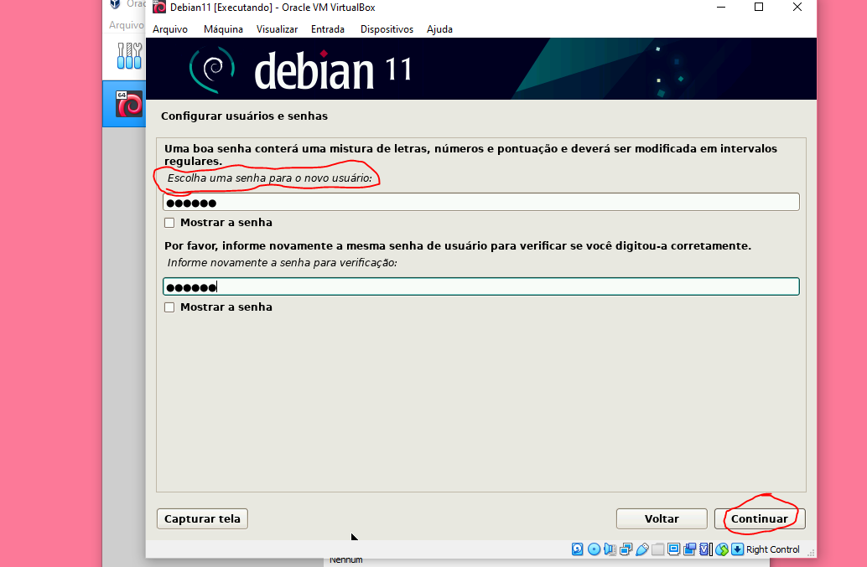

Selecionar seu estado:

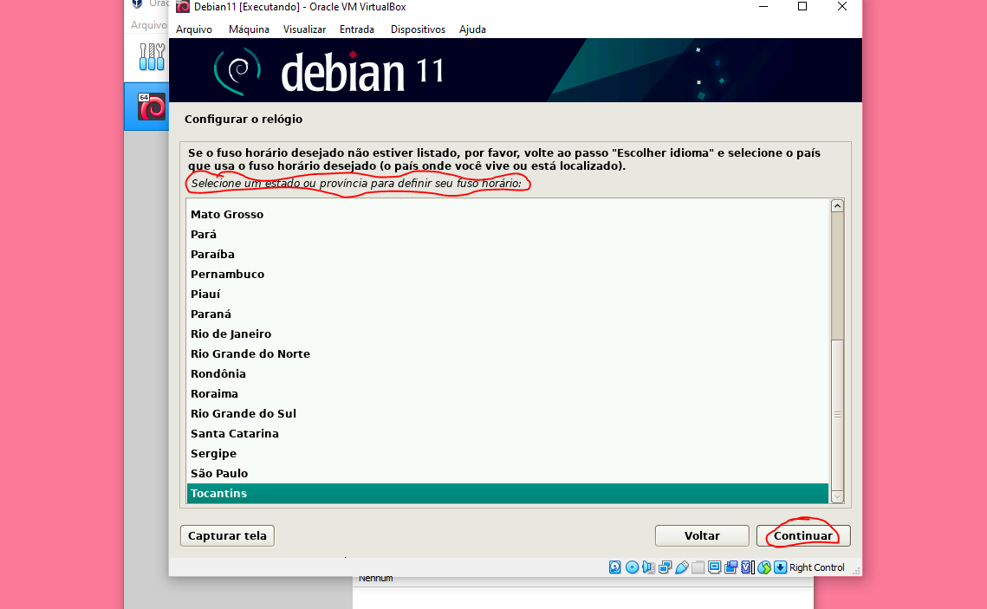

Selecionar a opção Assistido - usar o disco inteiro e configurar LVM, e continuar: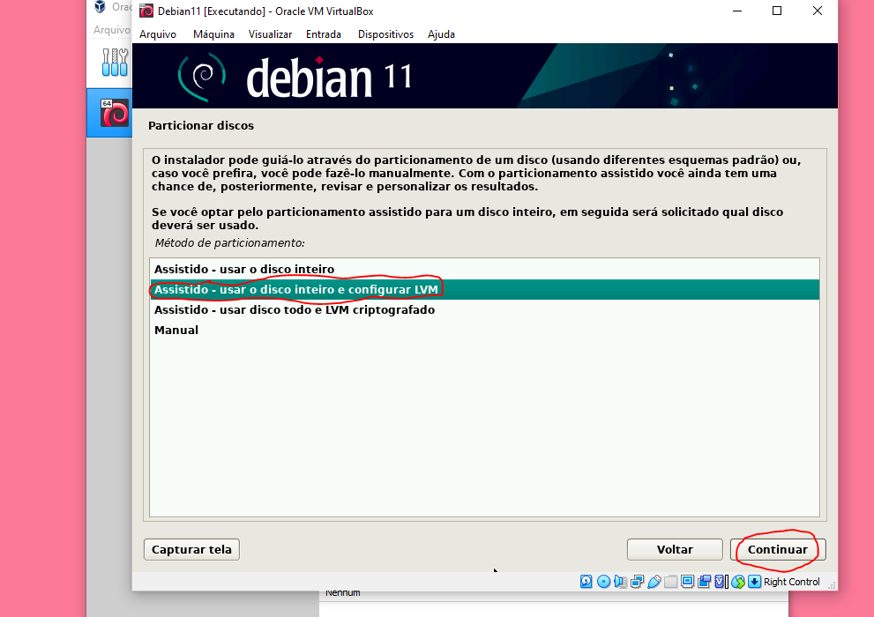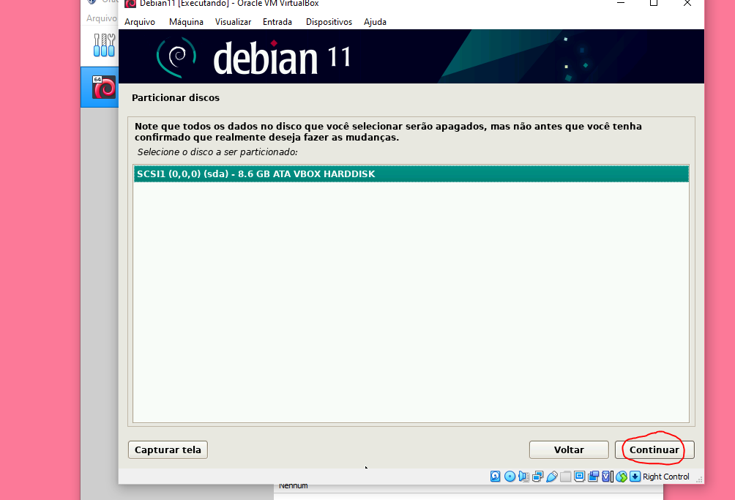

Continuar:

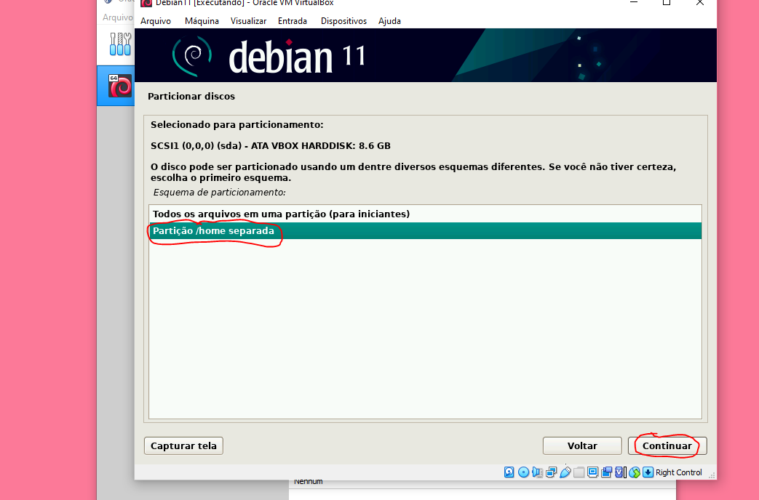

Selecionar sim, para gravar as mudanças nos discos e configuração de LVM:

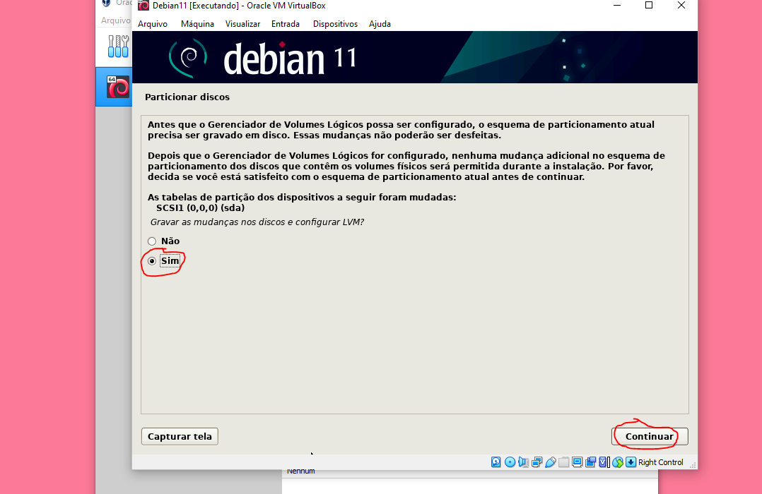

Continuar:

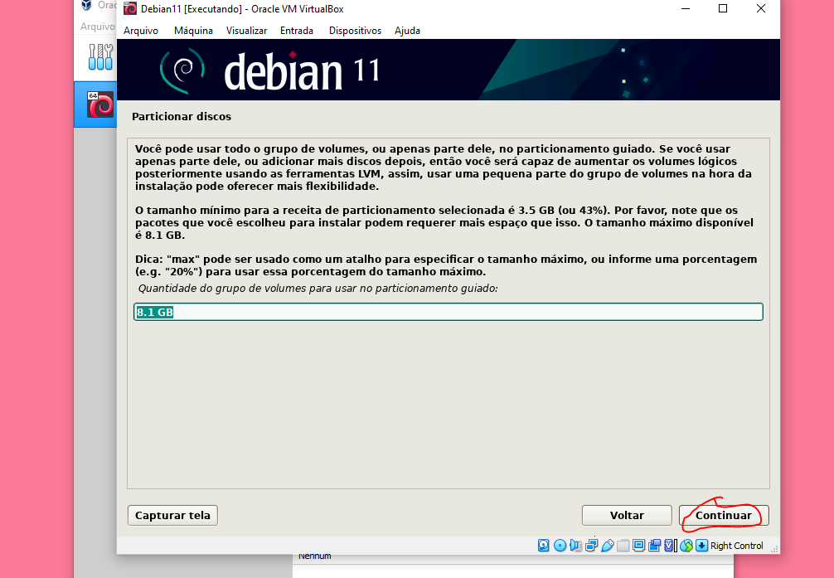

Selecionar sim, para escrever mudanças nos discos:

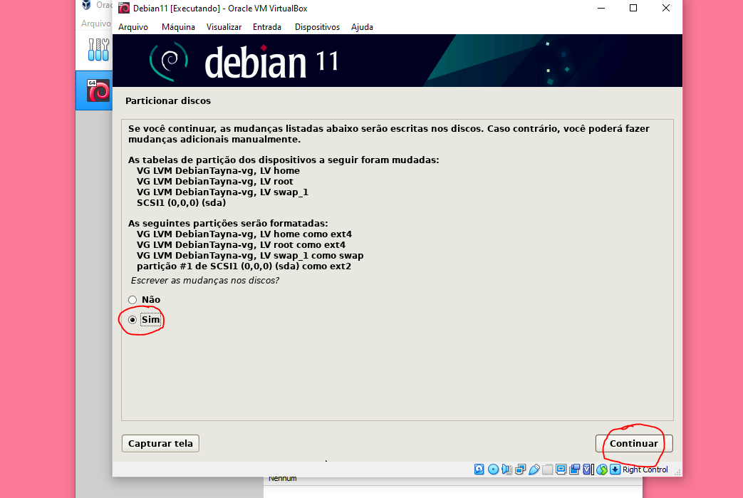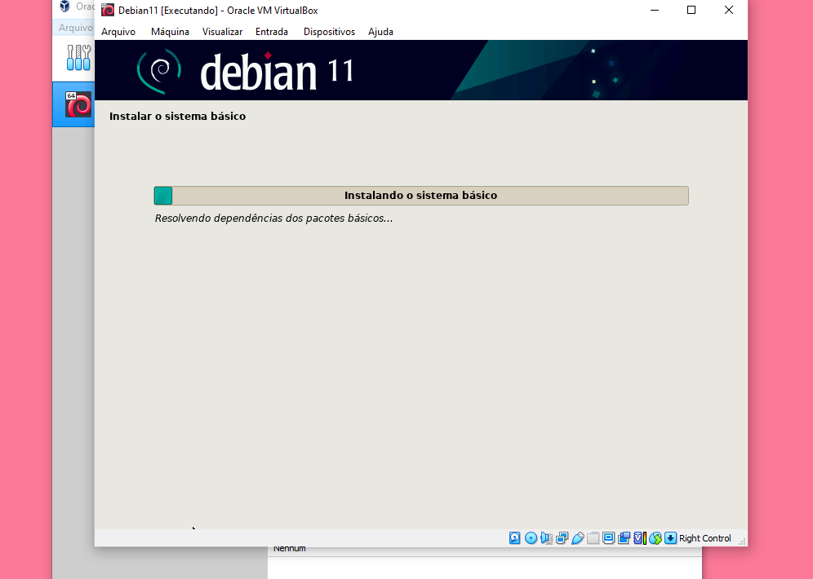

Selecionar nao, para ler mídia de instalação adicional:

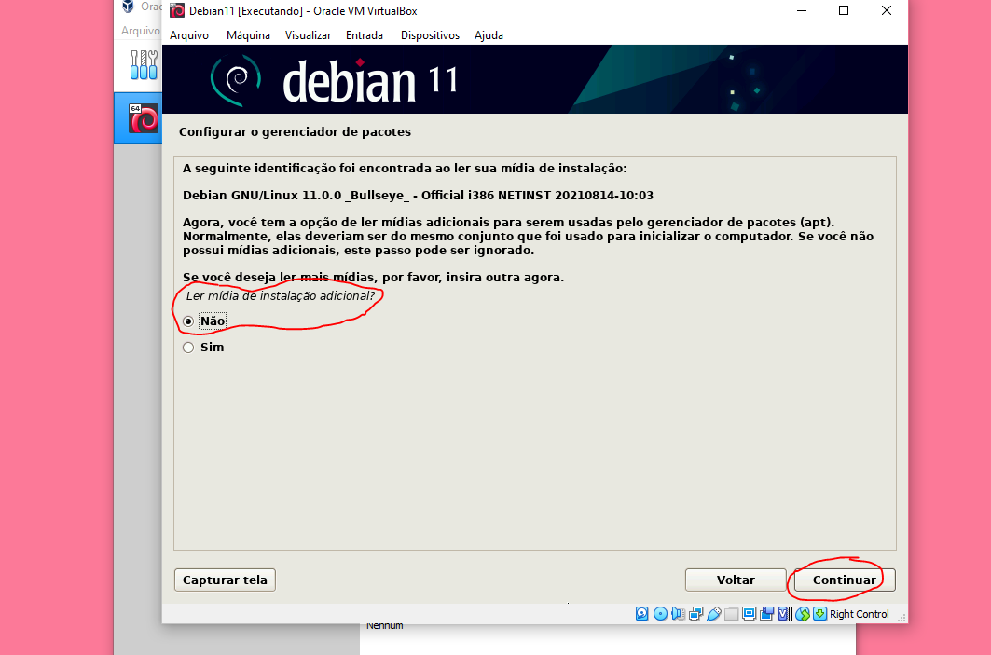

Selecionar país do espelho do repositorio de debian, e continuar:

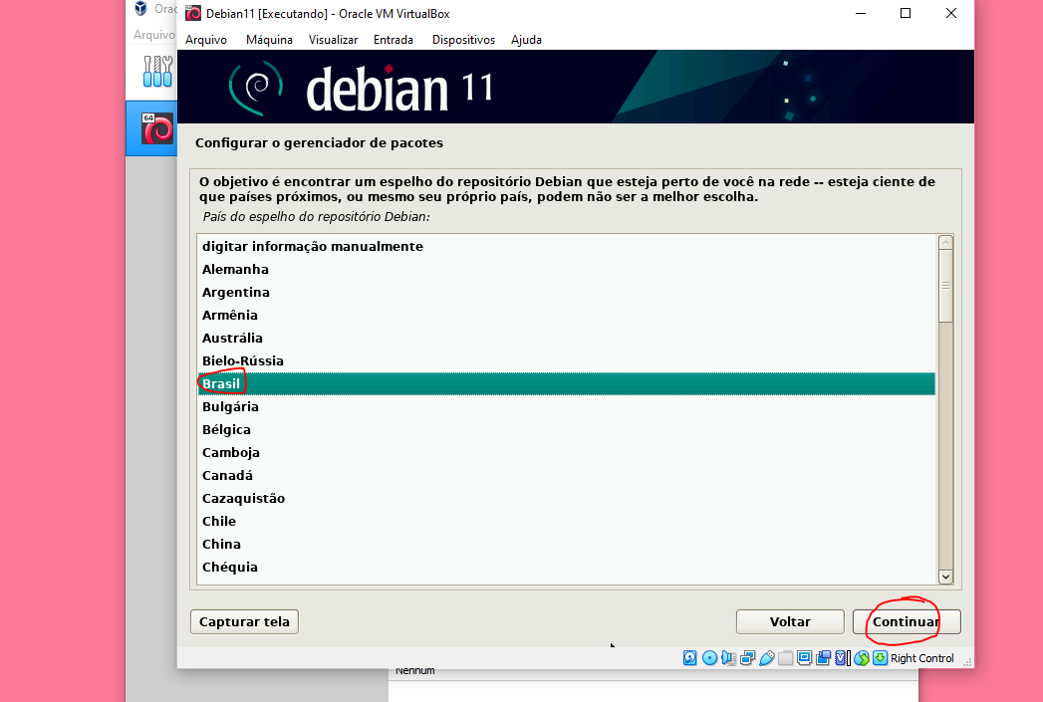

Selecionar deb.debian.org para espelho de repositorio debian, e continuar:

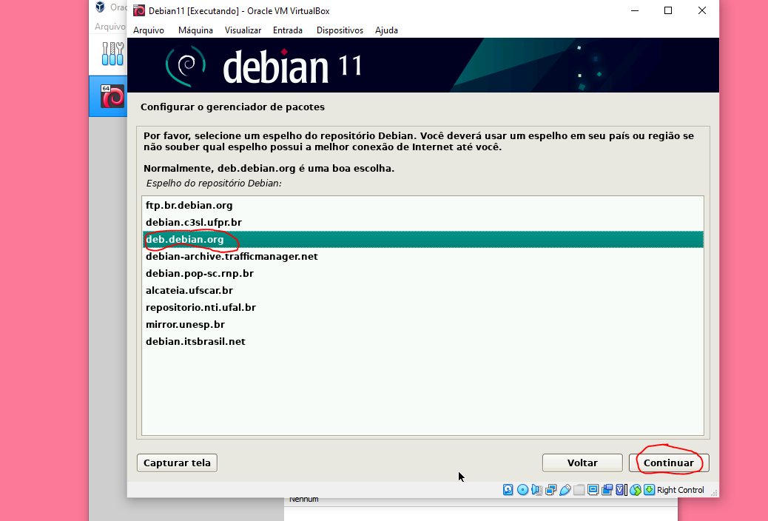

Continuar:

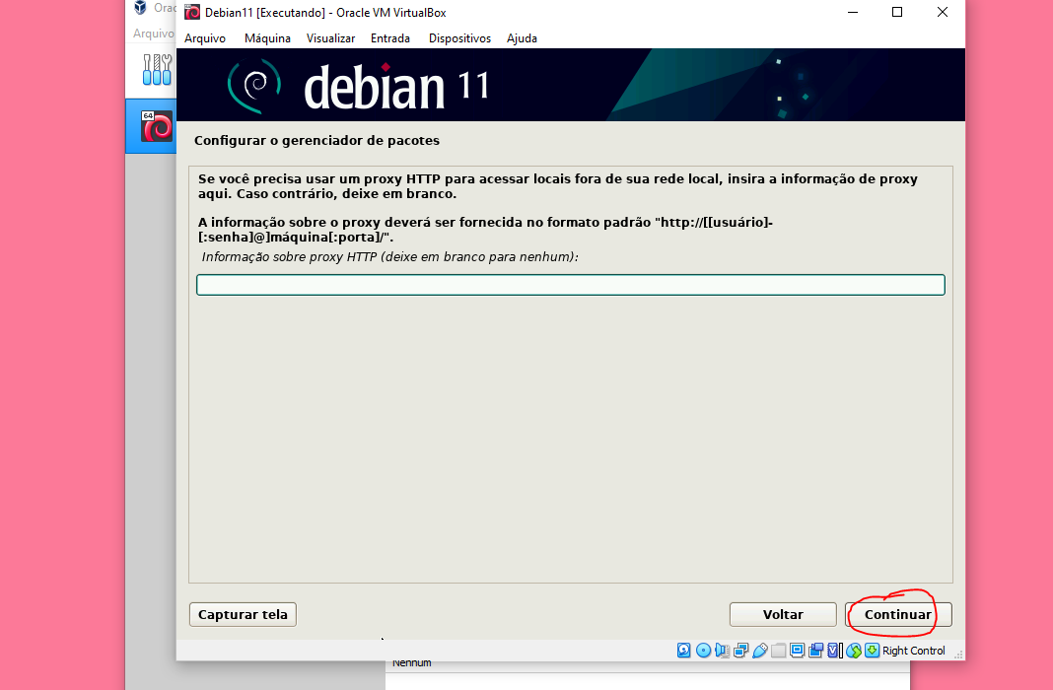

Selecione não, para participar de concurso de utilização de pacotes, e continuar:

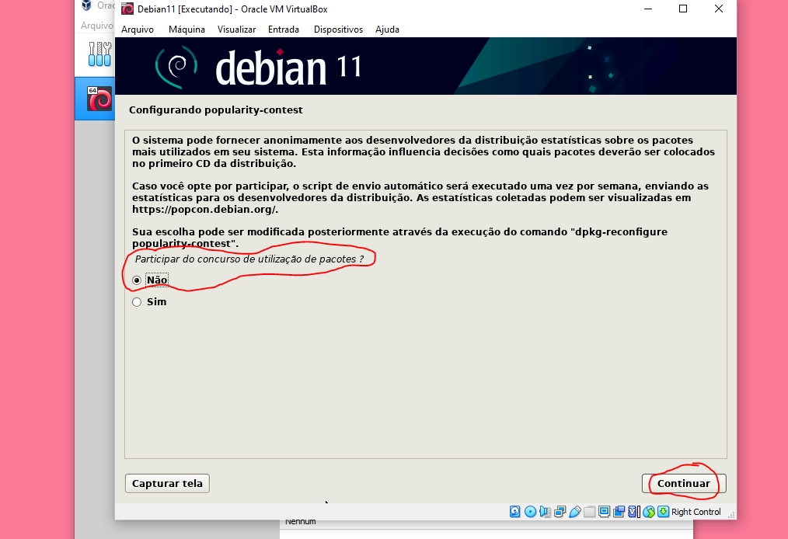

Selecionar utilitários de sistema padrão, e continuar:

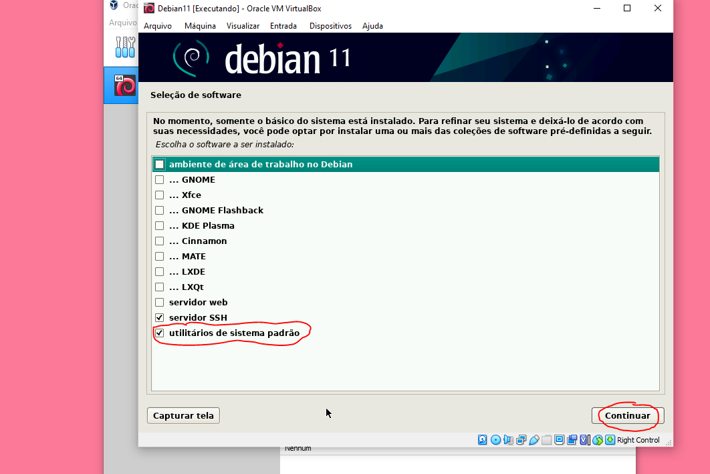

Selecionar sim, para instalar carregador de inicialização Grub no seu disco primário, e continuar:

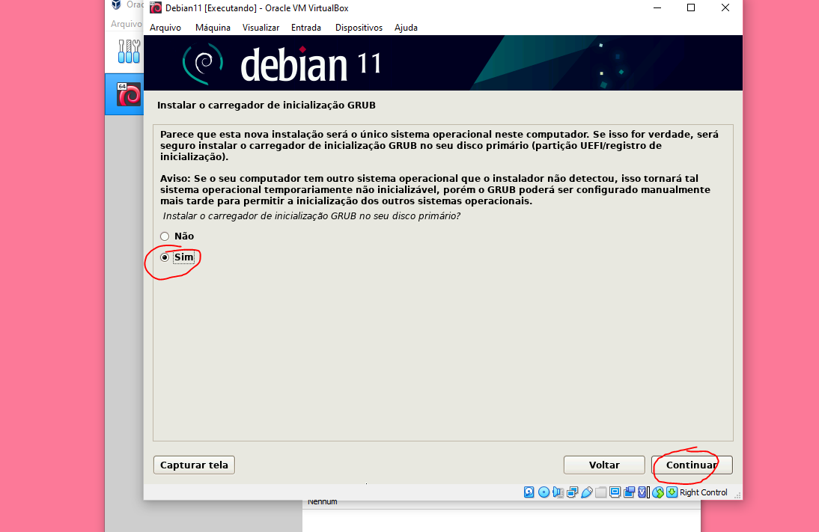

Continuar:

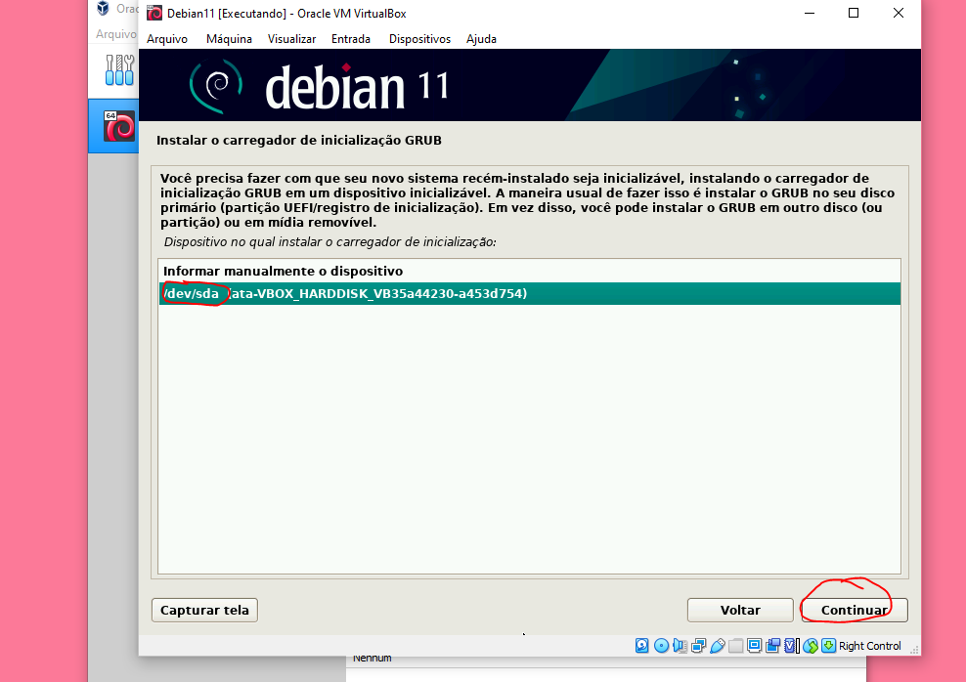

Continuar:

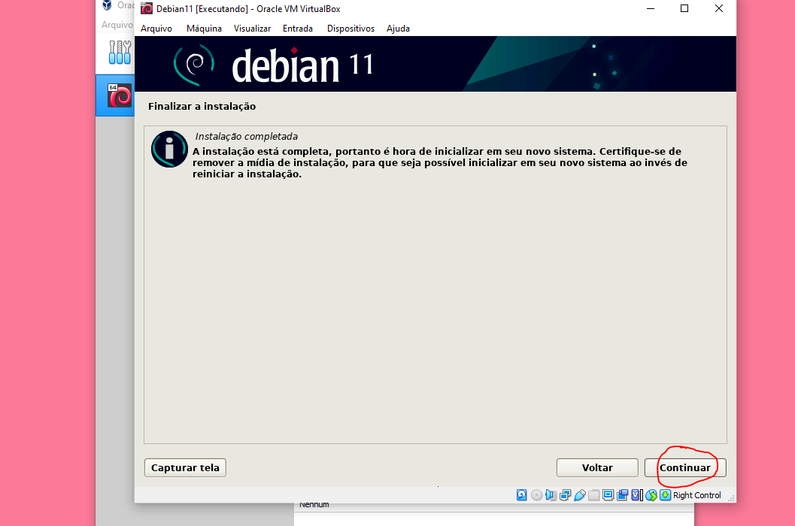

A máquina irá reiniciar para concluir, ao iniciar o sistema o debian já inicia solicitando usuário e senha.

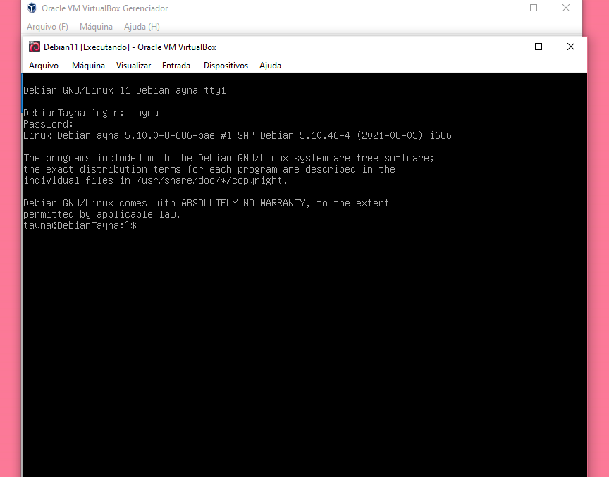

FIM